Operációs rendszerek BSc 2. Gyakorlat
2026. 03.19

Készítette:
Poroszka Martin Bsc
Szak: PTI
Neptunkód: FCLYRR

Sárospatak, 2026.03.19.

- feladat – a,

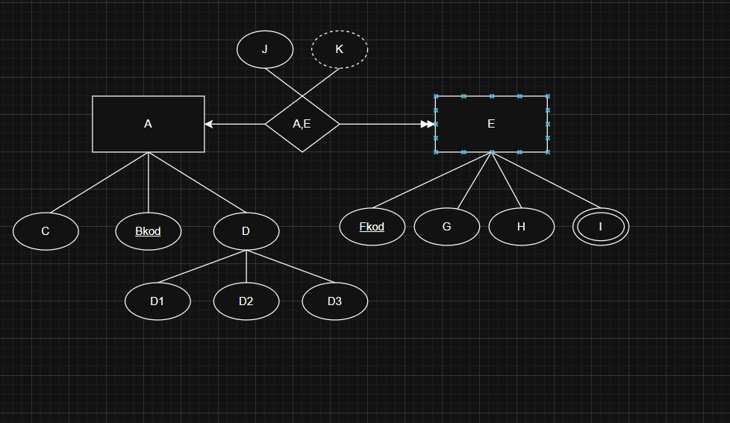

b,

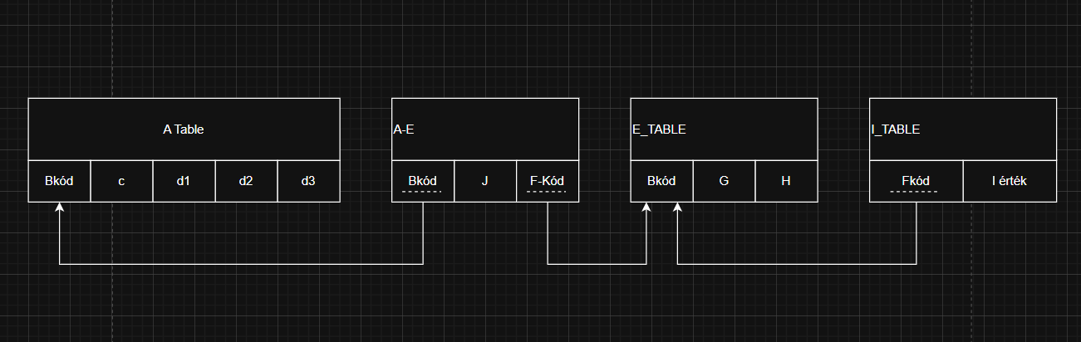

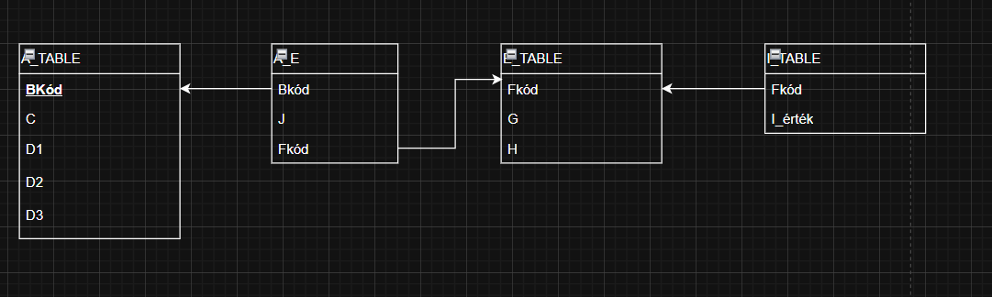
c,

